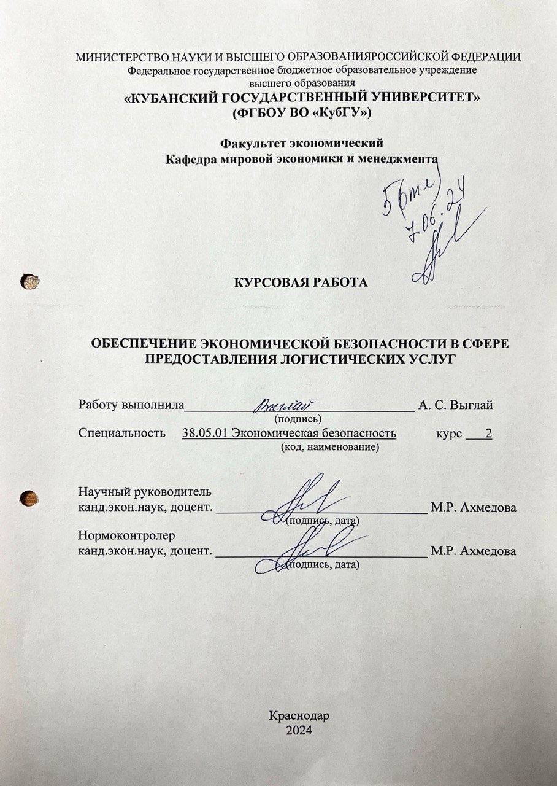
МИНИСТЕРСТВО НАУКИ И ВЫСШЕГО ОБРАЗОВАНИЯРОССИЙСКОЙ ФЕДЕРАЦИИ
Федеральное государственное бюджетное образовательное учреждение
высшего образования
«КУБАНСКИЙ ГОСУДАРСТВЕННЫЙ УНИВЕРСИТЕТ»
(ФГБОУ ВО «КубГУ»)

Факультет экономический
Кафедра мировой экономики и менеджмента

КУРСОВАЯ РАБОТА

ОБЕСПЕЧЕНИЕ ЭКОНОМИЧЕСКОЙ БЕЗОПАСНОСТИ В СФЕРЕ ПРЕДОСТАВЛЕНИЯ ЛОГИСТИЧЕСКИХ УСЛУГ

Работу выполнила___________________________________ А. С. Выглай
(подпись)
Специальность 38.05.01 Экономическая безопасность курс 2
(код, наименование)

Научный руководитель
канд.экон.наук, доцент. ________________________________ М.Р. Ахмедова
(подпись, дата)
Нормоконтролер
канд.экон.наук, доцент. ________________________________ М.Р. Ахмедова
(подпись, дата)

Краснодар
2024
СОДЕРЖАНИЕ

Введение 3
1 Теоретические аспекты исследования экономической безопасности в сфере логистических услуг 5
  - Экономическая безопасность в сфере логистических услуг:
понятие, сущность 5
  - Факторы и условия обеспечения экономической безопасности в сфере логистических услуг 9
  - Возможные угрозы экономической безопасности в сфере логистических услуг 13
2 Анализ и оценка уровня экономической безопасности логистических услуг 17
  - Анализ основных экономических показателей развития страны 17
  - Оценка современного уровня экономической безопасности в сфере логистических услуг 27
  - Выявление проблем и угроз экономической безопасности на предприятии. 29
Заключение 36
Список использованных источников 37

ВВЕДЕНИЕ
В современном мире экономическая безопасность играет важную роль в успешном развитии любого предприятия или отрасли. Особое внимание следует уделять обеспечению экономической надежности в области предоставления логистических услуг, так как эффективная логистика способствует увеличению конкурентоспособности компаний и оптимизации их бизнес-процессов.
Эта работа посвящена изучению обеспечения экономической безопасности в сфере предоставления логистических услуг и рассматривает основные тенденции развития в этой области. Актуальность данной темы обусловлена ролью логистики как ключевого фактора повышения эффективности экономики. Современная логистика решает не только вопросы доставки товаров от производителя к потребителю, но и занимается закупкой сырья от поставщика до производителя, транспортировкой, охраной, информационными вопросами и другими аспектами производства товаров. Поэтому минимизация рисков и обеспечение экономической стабильности является важным аспектом.
Конкурентоспособность на рынке во многом зависит от системы логистического обслуживания заказов потребителей и качества сервиса. Логистика предлагает новые методы доставки готовой продукции предприятия до конечного потребителя. Обеспечение экономической надежности логистических операций является критически важным и может предотвратить потенциальные убытки (финансовые, репутационные, материальные и прочие).
Целью данного исследования является изучение сущности, методов оценки и механизмов обеспечения экономической надежности в сфере предоставления логистических услуг для выявления стратегических направлений защиты от угроз.
Для достижения необходимой цели ставятся следующие задачи теоретического и практического характера:
- изучение литературы по разработке и применению мер экономической надежности в сфере предоставления логистических услуг;
- анализ сущности экономической надежности и ее значения в сфере логистики;
- определение методов оценки эффективности мер экономической надежности;
- формулирование выводов на основе проведенного анализа;
- разработка мероприятий по улучшению экономической надежности в сфере предоставления логистических услуг.
Объектом исследования является система экономической надежности в сфере предоставления логистических услуг, а предметом - экономические отношения, связанные с ролью экономической надежности в логистике.
В процессе работы были применены следующие методы: методы сравнительного анализа, классификации и систематизации, а также дедукции и обобщения.
Источниками информации послужили учебники, учебные пособия, нормативно-правовые акты, статьи, информация на электронных носителях, также в работе использовалась статистическая информация и отчеты российских аналитических агентств.
Курсовая работа состоит из введения, двух глав, заключения, списка использованных источников. Во введении обоснована актуальность темы, сформулированы цели и задачи исследования, указаны объект и предмет исследования. В первой главе рассмотрены теоретические аспекты исследования экономической безопасности в сфере логистических услуг. Во второй главе проведен анализ и оценка уровня экономической безопасности логистических услуг. В заключении подведены итоги и сделаны выводы.
1 Теоретические аспекты исследования экономической
безопасности в сфере логистических услуг

  - Экономическая безопасность в сфере логистических услуг: понятие, сущность

Экономическая безопасность охватывает множество аспектов жизни общества, экономики и государства, обеспечивая стабильность, эффективность и успешность деятельности. Экономическая безопасность является ключевым критерием экономической системы, определяющим ее способность обеспечить нормальные условия для жизнедеятельности населения, обеспечить достаточными ресурсами народное хозяйство и защитить интересы государства.
П.А. Герасимов выразил мнение, что синтез основных точек зрения позволяет рассматривать понятие "безопасность" как состояние субъекта в системе связей, способность к выживанию и развитию в условиях внутренних и внешних угроз, источниками которых являются противоречия между субъектами. Следовательно, безопасность экономической системы подразумевает ее способность к стабильному функционированию.
Логистика, по мнению большинства исследователей, имеет свои корни в древней Греции, где термин "logistics" обозначал "счетное искусство" или "искусство рассуждения, вычисления". Вероятно, что в Римской империи логистами называли служителей, занимающихся распределением продуктов питания. Существует множество определений понятия "логистика".
Одна из концепций логистики рассматривает ее как науку об оптимальной организации перемещения материальных и информационных потоков, а также управление этими потоками в рамках хозяйственной единицы. Для достижения специфических целей в логистике необходимо решить ряд задач, таких как спланировать запасы, определить мощность производства, разработать принципы распределения продукции, управлять перегрузочными процессами и разработать математические модели логистических систем.
Рассмотрим историю развития логистики. Начиная с 1950-х годов и до 1960-х наблюдался этап фрагментации, важность некоторых видов логистической деятельности для сокращения операционных расходов в областях закупок, производства и распределения была признана [12]. В период с конца 1960-х до 1980-х началось формирование логистики. В этот период теоретическое понимание логистики, логистических систем, управления цепями поставок и ее практическая основа стали развиваться. Стало понятно, что необходим поиск резервов для снижения логистических издержек в дистрибуции.
В 1960 году Совет логистического менеджмента (CLM) определил логистику как "широкий диапазон деятельности, связанный с эффективным перемещением конечных продуктов от конца производственной линии к покупателю, в некоторых случаях включая перемещение сырья от источника снабжения до начала производственной линии" [15]. Американское общество инженеров-логистов описывало логистику как науку управления или техническое направление деятельности, включающее планирование и применение средств передвижения для выполнения запланированных операций.
В 1970-х годах конкуренция стала усиливаться из-за дефицита сырьевых ресурсов высокого качества. В это время компании сильно заботились о снижении себестоимости производства, эффективном использовании сырья. Влияние на это оказал и разразившийся энергетический кризис. Только начиная с 1980-х годов логистика начинает активно развиваться, охватывая полный функциональный цикл: "закупка - производство - распределение - продажа - послепродажное обслуживание" [15].
Эволюция логистики сопровождалась сменой трех парадигм: функциональной, ресурсной, инновационной. Функциональная парадигма включает транспортировку, складирование, таможенное оформление и страхование грузов. Компании создавали свои транспортно-складские инфраструктуры, появлялись логистические функции, подразделения и посредники. Различные службы логистики использовали типовые модели и методы оптимизации транспортно-складских операций, такие как оптимальный маршрут перевозок, оптимальный выбор вида транспорта, подбор подвижного состава транспорта и прочее. Однако снижение издержек в одном звене цепи поставок не всегда ведет к общему уменьшению расходов, часто это приводит к увеличению затрат в других звеньях.
Ресурсная парадигма была представлена в середине 1990-х годов. Она распространяла концепцию "общих затрат" - затраты на логистику и связанные с ней виды деятельности должны суммироваться в цепях поставок предприятия, отражающих эффективность использования ресурсов компании.
Улучшение управления цепями поставок представляет собой эволюцию логистики в инновационной парадигме, базовой идеей которой является оптимизация добавленной стоимости в цепях поставок. Инновационная парадигма рассматривает логистический процесс как единую систему в цепях поставок. Следовательно, существует единый интегральный процесс управления информационными и материальными потоками, связанными с цепями поставок, звеньями которых являются отдельные предприятия.
Логистический подход используется для оптимизации возникновения, преобразования и поглощения материальных и сопутствующих потоков на определенном экономическом объекте, который функционирует как система. Конкурентное преимущество компании обеспечивает взаимосвязь логистики и стратегии компании. Управление логистикой способствует сокращению издержек и увеличению прибыли за счет оптимизации обработки материалов, экономичного транспорта, удобного расположения складов, эффективного производственного процесса, увеличения качества обслуживания клиентов, надежного управления запасами и т.д.
Растущее значение логистики для экономики подчеркивается в исследовании сценариев "Доставка завтра: логистика 2050", опубликованном Deutsche Post DHL в феврале 2012 года. В этом исследовании определены 5 сценариев жизни в 2050 году, учитывая важные факторы, такие как глобализация, экономическое и социальное развитие, состояние окружающей среды и другие. Все сценарии указывают на значительное изменение роли логистики. Спрос на логистические услуги растет в большинстве сценариев, но требования к логистическим компаниям отличаются.
Проектирование сети является одной из главных обязанностей управления логистикой. Эта сеть необходима для определения количества и местоположения производственных предприятий, складов, погрузочно-разгрузочного оборудования, от которых зависит эффективность логистики.
Обработка заказов включает в себя деятельность по приему, обработке, регистрации заказов. Руководству следует обеспечить точную и надежную обработку заказа, минимизировать время между получением заказов и датой отправки груза, чтобы обеспечить быструю обработку заказа.
Закупки включают в себя поиск поставщиков, переговоры, размещение заказа, входящую транспортировку, получение и проверку, хранение и обработку и т.д. Их основная цель - поддерживать производство, обеспечивая своевременные поставки качественных материалов.
Обработка материалов включает в себя деятельность по обработке сырья, деталей, полуфабрикатов и готовой продукции на заводе, складах и транспортных терминалах. Руководство должно обеспечить надлежащее обращение с материалами, чтобы минимизировать потери из-за поломки, порчи и т.д.
Управление запасами имеет цель минимизировать количество оборотных средств в запасах, и в то же время обеспечить непрерывный поток материалов для соответствия производственным требованиям; и обеспечить своевременные поставки товаров для удовлетворения потребностей клиентов.
Упаковка и маркировка включают в себя упаковку продукта в подходящие пакеты или контейнеры для облегчения обращения с продуктом и нанесение идентификационной марки на упаковку продукта. Этикетка содержит информацию о дате упаковки, сроке годности, весе, ингредиентах, инструкциях по обращению и т.д.
Складирование создает временную полезность, храня товары от производства до времени, когда они необходимы конечным потребителям. Руководство должно принимать решения о количестве складов и их расположении.
Транспорт необходим для перемещения сырья, незавершенного производства и готовой продукции. Логистическая система подвержена риску, который может привести к нарушению работы структуры и причинению ущерба.
Экономическая безопасность в сфере предоставления логистических услуг включает комплекс мероприятий для предупреждения дестабилизирующих факторов и обеспечения эффективной работы.

1.2 Факторы и условия обеспечения экономической безопасности в сфере логистических услуг

Глобальная, международная, трансграничная и национальная логистика - это комплексы логистических систем, которые взаимодействуют между собой и связаны специфическими отношениями, развиваясь со временем в различных экономических средах и этапах эволюции, с миссией, целями, функциями, принципами и методами логистики.
Исследование выполнено в соответствии с учебной программой магистерской диссертации по отраслевому менеджменту и стратегической логистике научной школы кафедры логистики Государственного университета управления.
Важность темы обусловлена необходимостью обеспечения экономической безопасности логистических систем, учитывая возможные угрозы разрыва цепей поставок и проблемы нормального функционирования этих систем.
Логистическая система — это устойчивый комплекс элементов, включая структурные и функциональные подразделения компании, поставщиков, потребителей и логистических посредников, которые связаны в управлении материальными, финансовыми, информационными и другими потоками. Логистическая система представляет собой совокупность подсистем, выполняющих логистические функции и развивающих связи с внешней средой, включая рынок. Понятия «логистическая цепь», «логистический канал» и «цепь поставок» широко используются в литературе как синонимы.
Логистический канал представляет собой набор посредников, обеспечивающих доставку материальных потоков от производителя к потребителю. Логистические каналы преобразуются в логистические цепи после выбора субъекта, способствующего движению материального потока.
Выбор логистических каналов является важным средством повышения эффективности логистического процесса.
Логистическая цепь представляет собой последовательность участников логистического процесса, обеспечивающих передачу материальных потоков от одной логистической системы к другой или к конечному потребителю. Логистическая цепь также может рассматриваться как последовательность логистических операций от возникновения до исчезновения потока товаров, работ и услуг на рынке.
В логистической цепи выделяют основные звенья: поставку материалов, сырья и полуфабрикатов, хранение продукции и сырья, производство товаров, распределение и потребление готовой продукции.
Множество логистических посредников, материальные ресурсы и сети распределения образуют сложные логистические цепи, которые могут объединяться в логистические товаропроводящие и торговые сети.
Для защиты от сбоев в цепочке поставок разрабатываются гибкие логистические системы, обеспечивающие непрерывность поставок и производства. Планирование непрерывности помогает оценить зависимость компании от сбоев и разработать эффективные сценарии действий в кризисных ситуациях.
При разработке стратегии обеспечения непрерывности бизнеса необходимо разработать четкий и эффективный план действий на случай отказа любого из элементов цепочки поставок. Также следует определить ключевые параметры мер по снижению рисков, таких как работа с альтернативными поставщиками, изучение новых каналов поставок и разработка новых систем производства и сбыта. Наличие несогласованности между различными отделами компании и их функциями чаще всего является причиной затруднений в кризисных ситуациях. Важно принимать централизованные решения на основе актуальной информации из всех доступных источников. Для эффективного управления процессом выхода компании из кризиса необходимо создать команду по управлению чрезвычайными ситуациями, в которую должны входить высшие руководители компании, способные оказывать влияние на поведение и мышление других сотрудников.
Помимо разработки надлежащего плана обеспечения непрерывности бизнеса существуют и другие способы снижения рисков, такие как внедрение новых технологий, стандартизация компонентов, регулярное обучение, анализ пробелов и затрат на операции, и поддержка информационных систем.
Таким образом, экономическая безопасность логистических услуг зависит от множества факторов, и только строгое соблюдение всех условий может гарантировать ее, в противном случае могут возникнуть угрозы.

1.3 Возможные угрозы экономической безопасности в сфере логистических услуг

В любой сфере деятельности анализ угроз может помочь предотвратить нежелательные последствия или подготовиться к ним. Он также помогает разработать конкретные меры по предотвращению угроз и их последствий в будущем и полному устранению объекта.
Природные угрозы.
Такие угрозы косвенно влияют на финансы, производственные процессы, движение ресурсов и экономику в целом. Нанесенный ущерб можно подсчитать экономически и физически.
Природа вызывает изменения климата и ландшафтов, но в России, в силу обширности территории и разнообразия природных условий, такие изменения актуальны лишь для отдельных регионов.
Природа может формировать угрозы для всех элементов «экономической» системы, отличающихся производственными, социальными, региональными экономическими характеристиками и системообразующими факторами экономики. Они также могут носить краткосрочный или долгосрочный характер. Например, долгосрочные угрозы изменения климата могут затронуть основные элементы экономики и потенциал их развития.
К информации о природных источниках рисковых событий и о самих этих событиях относятся:
1) Метеорологические, земные и санитарно-эпидемиологические наблюдения, а также прогнозы погоды, осуществляемые государственными и частными структурами, включая соответствующие службы отдельных экономических субъектов на местном уровне.
2) Научные оценки и прогнозы долгосрочных изменений природной среды производятся в рамках научно-исследовательской и экспертно-аналитической работы.
Формы и методы предоставления данных, следующие:
- Документы, предоставляемые в плановом порядке в соответствии с нормативно-правовой базой или в виде экстренных сообщений через различные средства связи, в том числе в закрытом режиме.
- Документы, предоставляемые на регулярной основе на договорной основе по запросу или в связи с реализацией угрозы, либо в виде экстренных сообщений через различные средства связи.
- Документы научного и профессионального анализа, предоставляемые время от времени или на регулярной основе в соответствии с договором.
- Общедоступные источники первичных данных в виде профессиональных периодических изданий или разовых печатных публикаций соответствующих организаций, осуществляющих мониторинг и исследования в области природной среды.
- Общедоступные источники первичных данных в виде специализированных порталов и веб-страниц соответствующих организаций, осуществляющих мониторинг и исследования природной среды.
- Средства массовой информации (СМИ).
- Угрозы, связанные с природными источниками, вызывают дезорганизацию в виде нарушения деятельности.
Люди давно освоили и адаптировали способы воздействия на природные угрозы. Они строили каналы, дамбы и громоотводы. Тем не менее, возможности человека все еще ограничены. Невозможно устранить природные угрозы, но можно минимизировать их ущерб.
Технологические источники.
Традиционно источниками технологических угроз считаются любые рукотворные системы, вовлеченные в технологический и производственный цикл, а также используемые домохозяйствами, другими экономическими субъектами или социальными группами (включая государственные структуры) в интересах отдельных групп, сообществ или общества в целом.
Антропогенные угрозы схожи с природными в том, что они делают физические ресурсы временно или постоянно недоступными. Однако между ними есть и некоторые различия. Технологические угрозы могут быть устранены путем проведения исследований и инженерных работ. Они также могут нанести ущерб репутации и авторитету. Источники информации о техногенных источниках событий риска и самих событиях риска включают:
- результаты проверок Ростехнадзора и других уполномоченных государственных органов или в рамках государственно-частного сотрудничества;
- результаты наблюдений служб технического мониторинга, в том числе с использованием различных датчиков и дистанционного сбора данных в режиме постоянного или регулярного наблюдения;
- результаты наблюдения и мониторинга на предприятиях и в отраслях.
Формами и методами предоставления данных являются:
- документы в виде экстренных сообщений по различным средствам связи, в том числе на бумажных носителях или в закрытом режиме, регулярно предоставляемые в соответствии с нормативно-правовой базой регламента;
- документы, предоставляемые в плановом порядке по договору, по запросу или при реализации угрозы, а также в виде экстренных сообщений с использованием различных средств связи;
- научные и профессиональные аналитические документы, предоставляемые на разовой или периодической основе по договору;
- первичные общедоступные источники данных по соответствующим темам наблюдения в виде специализированных периодических изданий или разовых печатных публикаций;
- общедоступные первичные источники данных по соответствующим объектам наблюдения на специализированных порталах и веб-страницах.
Антропогенные угрозы.
Антропогенные источники основаны на личных или организационных системных интересах. В этом случае разумно предположить, что субъект угрозы действует в соответствии со своими собственными мотивами, обычно предполагая последствия и максимизируют свою функцию полезности.
В России возможными причинами угроз являются:
1 Отсталость и слабая конкурентоспособность.
2 Преследование конкретного интереса в нанесении ущерба.
3 Ошибки и халатность.
Источники могут быть как внутренними, так и внешними и весьма разнообразны по масштабам. На уровне абстракции, соответствующем описанию структуры концептуальной модели антропогенных источников угроз и рисков, можно выделить следующие типичные источники:
1) Экономическая деятельность с точки зрения участия в рыночном секторе, бизнес-стратегии, тактики, принципов и инструментов конкурентной борьбы, легальности деятельности, участия в транснациональных корпорациях и иностранных партнерствах, использования оффшорных зон, теневого сектора и т.д.
2) Публичная деятельность, выступления, публикации, заявления, акции, участие в мероприятиях.
3) Профессиональная деятельность, исполнение должностных обязанностей, соответствие целей и результатов деятельности национальным интересам России, в частности целям экономического развития России.
4) Личные жизненные ситуации, образ жизни, системы отношений, в том числе ретроспективные и опосредованные.
5) Законотворческая, административная и политическая деятельность.
Антропогенные источники не всегда очевидны, в отличие от природных и антропогенных. Кроме того, в качестве источника любой угрозы на модельном уровне может рассматриваться группа лиц, которая изначально не является системой, но при определенных условиях действует в своих интересах так же, как и некоторый типичный агент (а также, очевидно, в том же направлении), и тем самым формирует угрозу или рисковое событие, большое также могут быть рассмотрены. Кроме того, в поведении членов группы могут возникать неравновесные условия, поддерживаемые внешними условиями, что приводит к эффектам самоорганизации, к упорядоченности поведения и мобилизации ресурсов для спонтанных действий с определенной целью, вплоть до командования «толпой». Сложность выявления и противодействия источникам антропогенных угроз связана с определением субъектов и их мотивов, неполнотой нормативно-правовой базы, неоднородностью восприятия обществом социальных норм и т.д.
Как уже говорилось выше, существует целый ряд потенциальных угроз экономической безопасности. Природные, технологические и антропогенные. Однако любая из них может быть минимизирована или нейтрализована.

2 Анализ и оценка уровня экономической безопасности логистических услуг

2.1 Анализ основных экономических показателей развития страны
Анализ основных экономических показателей развития страны играет важную роль для определения ее экономического состояния и перспектив развития. Эти показатели включают в себя такие ключевые аспекты, как уровень ВВП, инфляция, безработица, внешнеторговый баланс, инвестиции и другие.
Уровень ВВП.
В период с 2022 по 2023 год экономика России показала гораздо большую устойчивость, чем изначально предполагали эксперты. К концу 2023 года ВВП нашей страны превысил уровень 2021 года. Валовой внутренний продукт (ВВП) — важный индикатор развития экономики. Показывает, сколько в денежном выражении в стране произвели продукции, выполнили работ и оказали услуг конечному потребителю.
Рост ВВП на протяжении длительного времени — положительная тенденция для экономики страны. И наоборот: при падении ВВП в течение двух подряд кварталов говорят, что наступила рецессия — замедление экономического роста.
Официальные данные по ВВП в России публикует Росстат раз в квартал и по итогам года. Значение показателя имеет смысл рассматривать только в динамике. Интересен показатель не просто в рублях, а в процентах относительно предыдущего периода. Он называется индекс физического объема ВВП (рисунок 1).
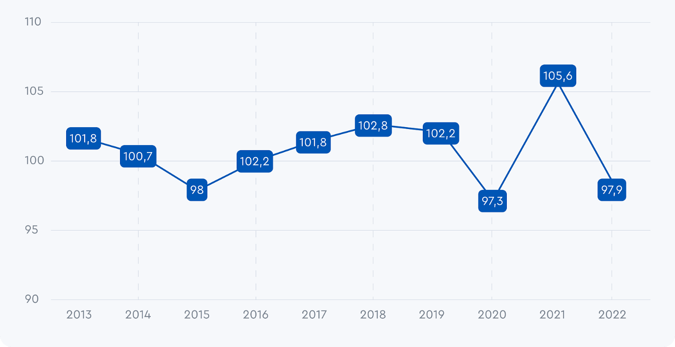
Рисунок 1 – Индекс физического объема ВВП за 10 лет, %
Для понимания текущей экономической ситуации стоит анализировать не только общие цифры валового продукта, но и рассматривать их в разрезе отраслей. Например, за 2022 год падение общего ВВП составило 2,1%, но выросли такие отрасли, как:
- сельское хозяйство на - 6,6%;
- строительство на - 5%;
- деятельность гостиниц и предприятий общепита на - 4,3%.
Структура ВВП помогает оценить реальный вклад отраслей в экономику страны. Максимальную добавленную стоимость в 2022 году принесла вовсе не добыча полезных ископаемых, а обрабатывающие производства — 20,9 трлн рублей. В предыдущие годы наблюдалась аналогичная картина.
Инфляция.
Инфляция — экономический процесс, при котором деньги теряют свою покупательскую способность. То есть на один рубль сегодня можно купить больше, чем на один рубль завтра. Выражается это в росте цен на товары и услуги. Росстат вычисляет уровень инфляции на основе потребительской корзины, которую использует средний житель России. Эта корзина включает в себя как продукты питания, так и различные товары и услуги. Изменение общей стоимости этой корзины за определенный период определяет уровень инфляции.
Для оценки инфляции используются различные показатели, причем основным из них является индекс потребительских цен.
Индекс потребительских цен.
ИПЦ показывает, на сколько процентов выросла или снизилась стоимость потребительской корзины за определенный период (месяц, год). Например, по итогам 2022 года ИПЦ составил 111,94%. Это означает, что инфляция в России в прошлом году была на уровне 11,94% (рисунок 2).
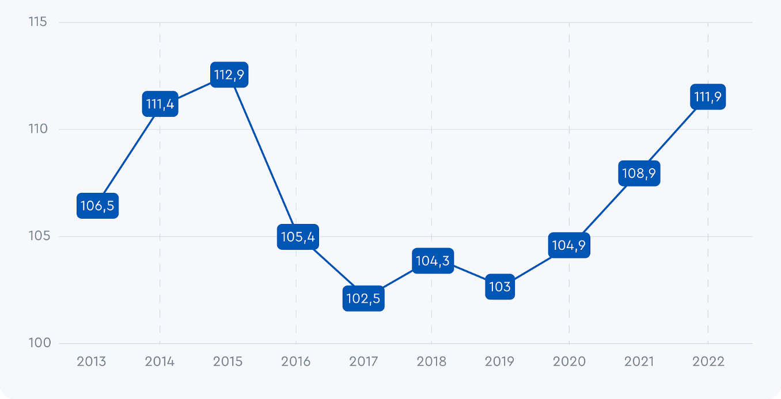
Рисунок 2 – Индекс потребительских цен (ИПЦ) за 10 лет, %
Инвестор может оценить и другой важный показатель - индекс цен производителей промышленных товаров (ИЦП). Считается, что он является опережающим для ИПЦ, - если выросли цены у производителей, то через определенное время вырастут цены и для потребителей. В январе 2023 года ИЦП составил 95,4% к январю 2022 года.
Индекс промышленного производства.
Индекс промышленного производства можно использовать для мониторинга состояния промышленности в стране. Важно проанализировать причины роста и падения индекса, поскольку доля промышленности в российской экономике составляет 30%. Росстат оценивает объемы производства по четырем видам деятельности. Это связано с добычей полезных ископаемых. Производственные отрасли. Есть электричество, отопление, кондиционирование. Мероприятия по борьбе с загрязнением включают водоснабжение и канализацию, сбор и утилизацию отходов. Неплохо проанализировать общий индекс по видам деятельности.
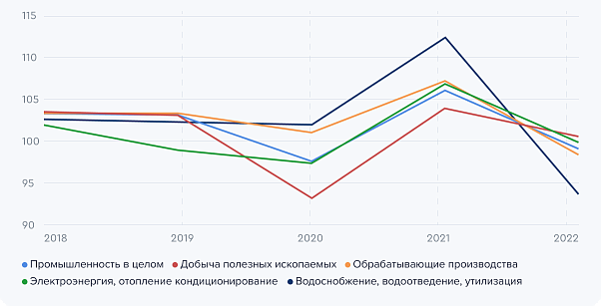
Рисунок 3 – Индекс промышленного производства за 5 лет, %
Максимальный рост промышленности в целом и по всем отраслям был в 2021 году. По итогам 2022 года индекс промышленного производства составил 99,4%.
Индекс деловой активности.
Индекс деловой активности (PMI) — международный показатель, с помощью которого оценивают состояние экономики на основе опроса специалистов по закупкам товаров и услуг.
История показателя берет свое начало с 30-х годов прошлого века. PMI хорошо себя зарекомендовал, поэтому пользуется популярностью у бизнеса, инвесторов и государственных структур. Он является опережающим показателем для ВВП. Рост деловой активности в стране сегодня через несколько месяцев приведет к росту валового внутреннего продукта.
Значение PMI представлено в баллах: от 0 до 100. Участники опроса сравнивают ситуацию с закупками в текущем месяце по сравнению с предыдущим:
- значение ниже 50 - ситуация ухудшилась;
- 50 ровно - ситуация не изменилась;
- значение выше 50 - ситуация улучшилась.
Рост показателя на протяжении нескольких месяцев говорит о том, что деловая активность в стране растет, ситуация в экономике улучшается (рисунок 4).

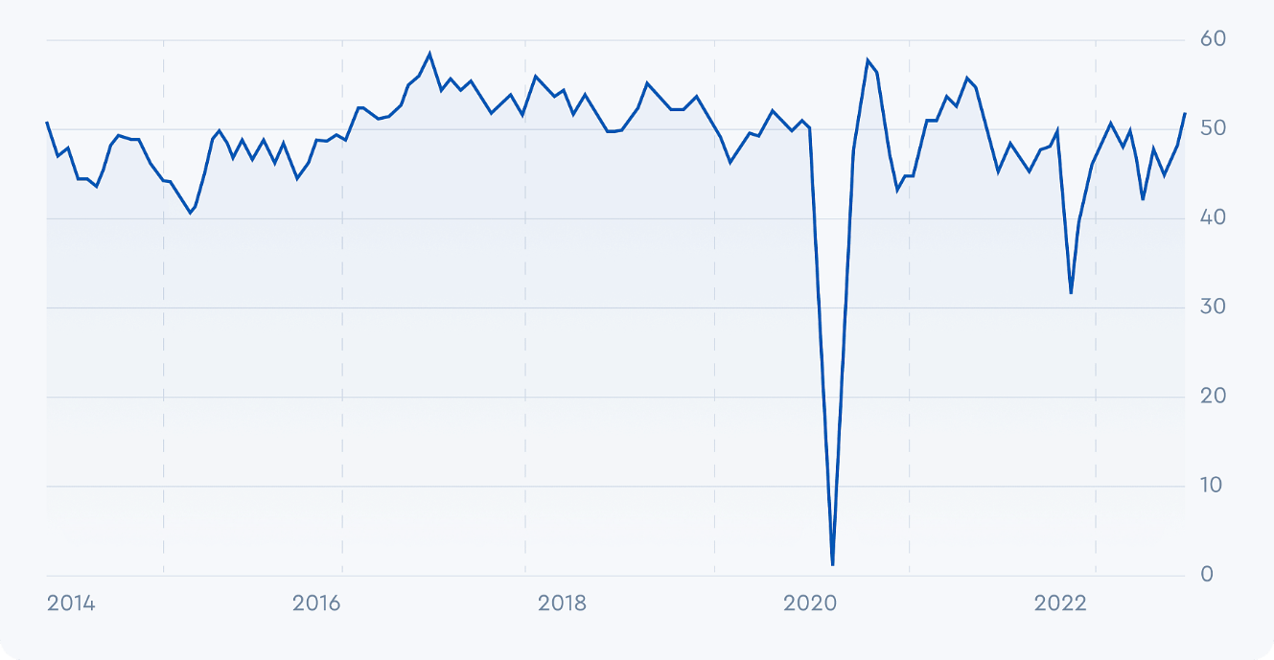
Рисунок 4 – Динамика индекса PMI
Минимальное значение сводного PMI России было зафиксировано в 2020 году - 13,9. Максимальный уровень - 58,3. С декабря 2023 года наблюдается рост индекса деловой активности.
Внешний долг.
Касаемо динамики внешнего долга, за первое полугодие 2023 года внешний долг России снизился на 11,6%, а показатель внешнего долга к ВВП сократился до 15%. По итогам 2023 года внешний долг к ВВП мог снизиться ниже 15% -минимальное значение за последние 20 лет (рисунок 5).
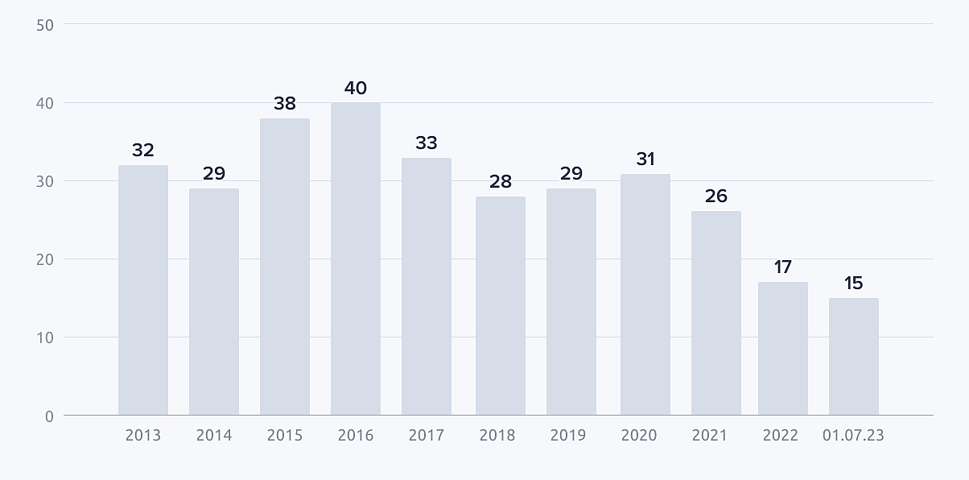
Рисунок 5 – Внешний долг России к ВВП, %

Положительную динамику показало промышленное производство. В период с января по ноябрь 2023 года оно увеличилось на 3,6% относительно аналогичного периода 2022 года. При этом выпуск в обрабатывающей промышленности увеличился на 7,5%. Наибольшие темпы роста в обрабатывающей промышленности показали:
1 Машиностроительный комплекс - +23,3%
2 Химический комплекс - +6,2%
3 Металлургический комплекс - +9,5%
Вместе они обеспечивают около 89% совокупного роста выпуска обрабатывающих производств. Драйверами роста обрабатывающей промышленности в 2023 году послужили активное импортозамещение и увеличение гособоронзаказа. В свою очередь, проведение импортозамещения, рост численности вооруженных сил и демографические тенденции в части старения населения привели к дефициту рабочей силы.

Уровень безработицы.
Развитие страны невозможно без трудовых ресурсов. Одним из важных показателей состояния рынка труда и индикатором экономики является уровень безработицы. Он показывает в процентном отношении долю безработных в общей численности рабочей силы (занятых и безработных).
Уровень безработицы в России в ноябре 2023 года снизился до минимального значения за весь период наблюдения с 1991 года и составил 2,9%. Вероятно, что в 2024 году дефицит рабочей силы сохранится. Это может стать препятствием для быстрого роста и промышленного производства. Также кадровый дефицит несет в себе дополнительные инфляционные риски: из-за борьбы предприятий за работников растут заработные платы, которые опережают рост производительности труда.
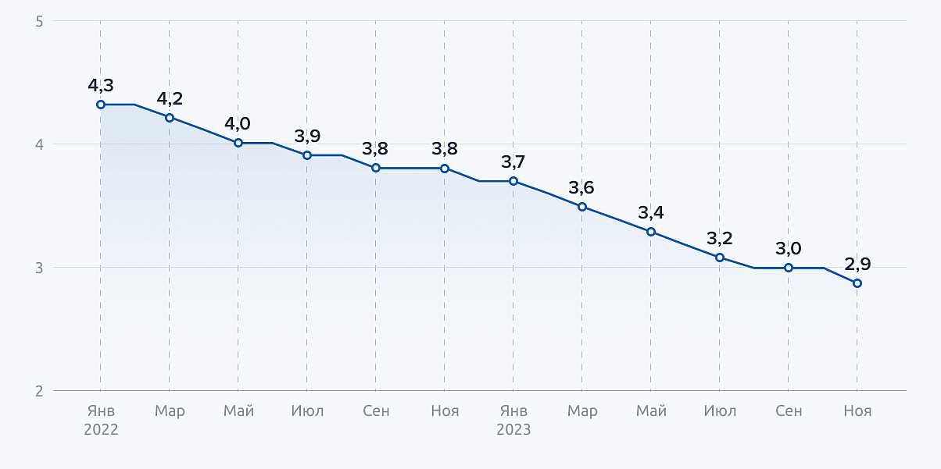
Рисунок 6 – Уровень безработицы в России, %

В свою очередь, рост инфляции привел к ужесточению денежно-кредитной политики Банка России и повышению ключевой ставки во втором полугодии 2023 года с 7, 5% до 16%. Смягчить денежно-кредитную политику регулятор будет готов после образования устойчивой тенденции к снижению инфляции.
Ужесточение денежно-кредитной политики (ДКП) не только оказывает влияние на снижение инфляции, но и стабилизирует курс рубля. В октябре 2023 года официальный курс доллара США доходил до 101,36 рубля. Однако увеличение ключевой ставки и подписание в октябре указа президента об обязательной продаже экспортерами валютной выручки — привели к снижению курса доллара США к концу года до 89,69 рубля.
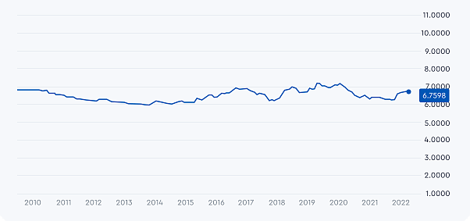
Рисунок 7 - Сравнение динамики волатильности китайского юаня по отношению к доллару США.
Сравнение динамики волатильности китайского юаня по отношению к доллару США. Источник данных: аналитический отдел ООО «Ньютон Инвестиции»
На фоне роста российской экономики и денежной массы в 2023 году вырос и фондовый рынок:
Индекс Мосбиржи +43,6%
Индекс РТС +12%
В связи с ростом ключевой ставки стоимость чистых активов фондов денежного рынка выросла в 15 раз за 2023 год и превысила 200 млрд рублей.
Подводя итоги, можно сделать следующие выводы:
1. В 2023 году российская экономика продемонстрировала высокие темпы роста - примерно +3,5%. Однако следует учитывать, что это было восстановление после падения в 2022 году. Согласно прогнозу Минэкономразвития, в 2024 году ожидается рост ВВП в базовом сценарии на +2,3%, а в консервативном - на +1,4%. Тем не менее, по итогам 2023 года ВВП страны превысил уровень 2021 года.
2. Рост не нефтегазовых доходов на 25%, что составляет 4,06 трлн рублей, компенсировал падение доходов от нефти и газа федерального бюджета на 23,9%, или 2,76 трлн рублей по сравнению с 2022 годом. Дефицит федерального бюджета в 2023 году незначительно превысил запланированный уровень.
3. Отношение внешнего долга к ВВП за последние 20 лет находится на минимальном уровне, возможно даже снижение ниже 15% к концу года.
4. Темпы роста промышленного производства за январь - ноябрь составили 3, 6%, при этом выпуск в обрабатывающей промышленности увеличился на 7, 5%.
5. Проведение импортозамещения, увеличение государственных закупок, рост численности армии и демографические процессы привели к историческому снижению уровня безработицы до 2, 9% и дефицита рабочей силы. Это оказывает влияние на ожидания по зарплатам и ограничивает дальнейший экономический рост.
6. По предварительным данным, инфляция в конце года составила 7,42%, что привело к ужесточению денежно-кредитной политики Центробанка и повышению ключевой ставки с 7,5% до 16% за второе полугодие 2023 года. Ослабление денежно-кредитной политики ожидается после выработки стабильной тенденции по снижению инфляции.
7. Из-за повышения ключевой ставки фонды денежного рынка в 2023 году увеличились в 15 раз, достигнув 200 млрд рублей.
8. Индекс Мосбиржи вырос на 43, 6%, а индекс РТС - на 12% в 2023 году. Предполагаемое ослабление денежно-кредитной политики в 2024 году может поддержать дальнейший рост фондового рынка за счет перетока средств из фондов денежного рынка.

2.2 Оценка современного уровня экономической безопасности в сфере логистических услуг
За прошедшие 15-20 лет произошло быстрое распространение глобализации, затрагивающей все сферы человеческой деятельности, включая международный бизнес и рыночные отношения. Ранее важным моментом успеха была ориентация на рынок, но в 1990-х годах в развитых экономиках стала актуальной концепция ориентации на ресурсы. Для обеспечения стабильной прибыльности предприятия должны правильно выбирать и сочетать ресурсы. В условиях глобализации, когда скорость потоков материальных, финансовых и информационных средств достигает высоких значений, интегрированная логистика становится все более важной в мировой экономике.
Все страны, включая Россию, движутся к усовершенствованию логистических систем из-за необходимости интеграции, которую испытывают все организации. Для быстрой и экономичной доставки материальных ценностей и услуг необходимы логистические системы, особенно в тех отраслях, где необходимо взаимодействие с множеством поставщиков.
Компании, объединенные единой логистической цепью, получают преимущества в виде сокращения расходов, уменьшения экономических рисков и повышения качества обслуживания. Логистические системы включают в себя управление запасами, складирование, транспортировку, упаковку и многие другие элементы.
Интерлогистика представляет собой национальную логистическую информационную систему, направленную на контроль технических процессов. В случае сбоя система сигнализирует об опасности и предлагает рекомендации по ее уменьшению. Система "Интерлогистик" используется в терминале "Шереметьево" и грузовой транспортной компании "Биспик" с 1994 года, а также широко применяется малыми, средними и крупными компаниями, включая Microsoft, Boeing, Ford и Tetra Pak.
Использование логистических систем, соответствующих стандартам безопасности, помогает организациям достигать своих стратегических целей, предотвращать риски и адаптироваться к изменяющейся рыночной среде. Управление поставками особенно важно в случае стратегически важных ресурсов или импортно-экспортных операций военно-технической сферы.
Логистические системы охватывают все сферы деятельности, связанные с определенным риском, и способствуют снижению рисков, обеспечивая экономическую безопасность в цепи поставок. Внутренние факторы, такие как оценка персонала, ресурсы компании, связь в цепи поставок, разработанная логистическая стратегия и использование технологий, а также внешние факторы, включая правовые нормы, экономические условия, колебания валютных курсов, социальные силы, стихийные бедствия и преступность, влияют на экономическую безопасность и могут быть анализированы для определения угроз и мер безопасности.
Обобщая вышесказанное, можно отметить, что логистические системы играют важную роль в обеспечении экономической безопасности и снижении рисков в цепях поставок. Систематический анализ факторов, воздействующих на экономическую безопасность, позволяет выявить сильные и слабые стороны рынка и обеспечить безопасность и устойчивость в условиях современной экономики.
Оценка уровня экономической безопасности в сфере логистических услуг включает в себя ряд критериев и показателей, которые позволяют оценить устойчивость логистических систем к экономическим угрозам и рисках. Ниже приведены основные критерии и показатели оценки:
1) Надежность поставок: этот критерий оценивает способность логистической системы обеспечивать поставки вовремя и с минимальными задержками. Показатели включают процент соблюдения сроков поставок, частоту отклонений от плановых сроков и стабильность поставок.
2) Финансовая устойчивость: данный критерий оценивает финансовое положение логистических компаний и их способность выдерживать экономические трудности. Показатели включают показатели рентабельности, ликвидности, финансового рычага и задолженности.
3) Управление рисками: оценка способности логистической системы и ее участников эффективно управлять рисками, связанными с различными аспектами логистической деятельности. Показатели включают уровень страхования, планирование рисков, анализ уязвимостей и меры по снижению рисков.
4) Стратегическое управление: данная оценка касается принятия стратегических решений в области логистики, направленных на обеспечение экономической безопасности в долгосрочной перспективе. Показатели включают стратегическое планирование, анализ конкурентной среды, гибкость стратегий и их соответствие целям организации.
5) Инновации и технологии: оценка уровня использования инноваций и технологий в логистической деятельности для увеличения эффективности и устойчивости системы. Показатели включают инвестиции в инновации, цифровизацию процессов, использование современных технологий и систем управления.
6) Эффективность логистических процессов: оценка уровня производительности и эффективности логистических операций. Показатели включают скорость выполнения заказов, использование ресурсов, уровень сервиса для клиентов, качество управления запасами и оптимизацию транспортных маршрутов.
7) Геополитическая стабильность: оценка влияния политических, территориальных и геополитических факторов на стабильность логистических цепей и поставок. Показатели включают уровень политических рисков в странах, через которые проходят логистические маршруты, стабильность законодательства, таможенные процедуры и международные отношения.
8) Экологическая устойчивость: оценка влияния логистических операций на окружающую среду и способы уменьшения негативного воздействия. Показатели включают уровень выбросов вредных веществ, использование экологически чистых транспортных средств, рециклинг упаковочных материалов и стратегии уменьшения отходов.
9) Уровень конкурентоспособности: оценка способности логистической системы противостоять конкуренции на рынке и удерживать свою позицию. Показатели включают уровень ценовой конкурентоспособности, качество обслуживания, инновационность решений, репутацию и долю рынка.
10) Управление человеческими ресурсами: оценка уровня квалификации, мотивации и эффективности персонала, работающего в логистической компании. Показатели включают уровень обучения и развития персонала, мотивацию сотрудников, уровень текучести кадров и социальную ответственность компании.
Эти критерии и показатели позволяют комплексно оценить уровень экономической безопасности в сфере логистических услуг и определить меры для повышения устойчивости и эффективности логистических систем.

ЗАКЛЮЧЕНИЕ

В данной курсовой работе рассматривается сущность экономической безопасности при оказании логистических услуг, методы оценки и механизмы определения стратегического направления нейтрализации угроз.
Логистика - молодая и развивающаяся отрасль. В настоящее время логистика определяется как наука об управлении потоковыми процессами в экономике. Невозможно недооценить важность логистики в предпринимательской деятельности. Это связано с тем, что логистика способствует минимизации затрат, эффективному протеканию производственных операций, созданию конкурентных преимуществ и эффективных информационных систем. Кроме того, одной из основных характеристик современной логистики является ее контроль. В современных условиях глобализации рынков и повышенной конкуренции, обеспечение экономической безопасности в сфере логистики становится одним из ключевых аспектов успешного функционирования деятельности. Внедрение инновационных подходов, улучшение координации между участниками цепочки поставок, повышение оперативности и эффективности логистических процессов – все это позволяет снизить риски и издержки.
Далее были проанализированы угрозы экономической безопасности. Результаты показали, что возможных угроз можно избежать, применяя соответствующие стратегии управления.
В целом предложенные меры по совершенствованию логистической системы при оказании логистических услуг позволяют повысить эффективность деятельности.

СПИСОК ЛИТЕРАТУРЫ

1 Аверченко Е Э, Аверченко А. В., Леонов Ю. А., Кравцов Д. В., Филиппова Л. Б., Леонов Е. А. Экономическая безопасность в региональных социально-экономических системах: учебное пособие. 2018. С. 18-22
2 Берков М. В. Информационные технологии в логистике. – М.: Фин. и статистика. 2007. – С.19
3 Герасимов П. А. Экономическая безопасность хозяйствующего субъекта, учебное пособие., М.,2006
4 Дыбская В. В., Зайцев Е. И., Сергеев В. И., Стерлигова А. Н. Логистика. Интеграция и оптимизация логистических бизнес-процессов в цепях поставок – М.: Эксмо, 2016. – с. 932
5 Кузнецов Е. И. Экономическая безопасность и конкурентноспособность. Формирование экономической стратегии государства. М.: ЮНИТИ-ДАНА, 2012. С. 239
6 Миротин Л. Б. Логистика для предпринимателя – М.: Инфа-М. – 2007. – С. 79
7 Пальцев А. И. Психология управления действующей агрессивной толпой в особых условиях. Сибирский международный № 16. 2014. С. 142
8 Письмо Минэкономразвития России от 1 октября № 33198-ПБ/Д03и
9 Сигитова Н.Н. Разработка методики диагностики экономической безопасности //Сибирская финансовая школа: аваль. 2007. №4. С. 41-46]
10 Трошин Д. В. Основы концептуальной модели источников угроз экономической безопасности на национальном уровне. Онтология проектирования 2017год №4. С.412-418
11 Цзюй И. Трансформация понятия традиционной логистики в современную логистику // Молодой ученый. — 2017. — №52. — С. 116-120.
- Шахназарян, С.А. Проблема определения термина «логистика» в современной литературе / С.А. Шахназарян, О.Н. Зуева // Вестник Удмуртского университета. Серия экономика и права – 2014 с. – №2 – 109-115
- Щебетеева С.М. Роль и значение логистики в деятельности предприятия / С.М. Щебетеева, М.К. Айрапетян // Экономика и бизнес: теория и практика. — 2015. — №4. — С. 34-37.
- Все определения логистики. [Электронный ресурс]: URL - http://www.fill2001.narod.ru/OpredLogist.htm
- Ежемесячные отчеты. [Электронный ресурс]: URL - https://pmi.spglobal.com./
- Бауэрсокс, Д. Дж. Логистика: интегрированная цепь поставок [Текст] / Д.Дж. Бауэрсокс, Д.Дж. Клосс. – М.: Олимп-Бизнес, 2015. – 640 с.
- Гаджинский, А. М. Логистика. Учебник / А.М. Гаджинский. - М.: Маркетинг, 2018. - 228 c.
18 Объем ВВП России. [Электронный ресурс]: URL - https://www.interfax.ru/business/693841

